OBEC SKALICE U ČESKÉ LÍPY

je partnerem projektu č. 0920.00/150513/CZ.4/1/02 z Fondu malých projektů Cíl 3, CZ – Sasko:

„Další společné aktivity občanů v rámci spolupráce obcí Skalice u České Lípy a Bertsdorf-Hörnitz“

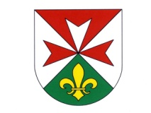

05.09.2013

Setkání žáků základních škol Skalice u České Lípy
a Bertsdorf-Hörnitz – výtvarně kulturní workshop

Treffen der Schüler der Grundschulen Skalice u České
Lípy und Bertsdorf-Hörnitz – kunst kultur Workshop

„Projekt je spolufinancován z prostředků ERDF (Evropského fondu regionálního rozvoje
– Fond malých projektů Cíl 3 2007 - 2013) prostřednictvím Euroregionu Nisa“

Das Projekt wird durch das Programm der grenzüberschreitenden Zusammenarbeit
Ziel 3/Cil 3 der Euroregion Neisse - Nisa – Nysa gefördert.

